SEQUÊNCIA DIDÁTICA 7 –
Adição e subtração com frações

6º ano – Bimestre 3

Unidade temática
Números

Objetos de conhecimento
Frações: significados (parte/todo, quociente), equivalência, comparação, adição e subtração; cálculo da fração de um número natural; adição e subtração de frações

Habilidade
(EF06MA10) Resolver e elaborar problemas que envolvam adição ou subtração com números racionais positivos na representação fracionária.

Tempo estimado
Quatro etapas – quatro aulas

Desenvolvimento

1ª etapa (1 aula)
Tendo como objetivo a sondagem dos conhecimentos prévios sobre as operações de adição e subtração explorando a representação fracionária, apresente aos alunos a situação problema a seguir.
- Marina recebeu o salário pelo trabalho que realiza como funcionária de uma loja. Utilizou 4/8 desse salário com o pagamento do aluguel e 1/8 com gastos de alimentação. Que fração representa a parte do salário que sobrou após ela fazer esses pagamentos?
Proponha oralmente alguns questionamentos:
- Quais informações constam no problema?
- Qual é a fração que representa o salário total de Marina?
- Que operação deve ser utilizada para resolver o problema?
Peça aos alunos que expliquem as soluções apresentadas e, entre elas, observe se concluem que a resolução se dá por meio de adição e de subtração de frações com denominadores iguais, em que adicionamos ou subtraímos os numeradores e mantemos o mesmo denominador.
Essas discussões serão retomadas na próxima etapa.

2ª etapa (1 aula)
Retome as discussões anteriores, destacando ou apresentando como solução aquela em que as operações foram feitas adicionando ou subtraindo os numeradores e conservando os denominadores.
Apresente outra situação problema:
- Arlete fez um bolo de fubá para os netos. Serviu 1/4 do bolo para Rita e 2/4 para Raul. Qual é a fração que representa as partes do bolo que foram servidas? Qual é a fração que representa a parte do bolo que sobrou?

Para essa atividade, opte pelo trabalho em duplas, promovendo a troca de ideias sobre os procedimentos de cálculo e a busca de soluções.
Inicie solicitando a leitura do problema e peça aos alunos que identifiquem as informações nele contidas. Qual é a operação que pode ser feita para saber, no total, quantas partes do bolo foram servidas? (Adição: 1/4 + 2/4). Para saber qual é a fração que representa a parte do bolo que sobrou, eles precisam descobrir que fração correspondente ao bolo todo, que nesse caso é 4/4. Em seguida, podem realizar uma subtração como:
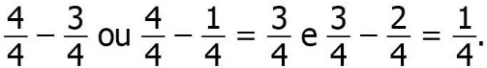
Dessa forma, calculam a fração que representa a parte do bolo que sobrou.
Sistematize o conteúdo explicando que para adicionar ou subtrair frações de mesmo denominador adicionamos ou subtraímos os numeradores e mantemos o numerador.

Apresente uma nova situação problema, agora com o objetivo de explorar adição e subtração de frações com denominadores diferentes.
- Jonas e Pedro estão construindo um muro. Jonas já construiu 3/4 do muro e Pedro construiu 1/8 desse mesmo muro. No total, que parte do muro eles já construíram? Que fração representa as partes do muro que eles ainda não construíram?

Pergunte aos alunos quais são as informações contidas no problema. É possível saber a fração que representa o muro todo? Por quê?
Observe se eles percebem que determinamos a fração que representa o muro todo por meio do denominador das frações e, nesse caso, os denominadores são diferentes. Inicie a resolução fazendo um esquema e peça a colaboração dos alunos no decorrer da apresentação.
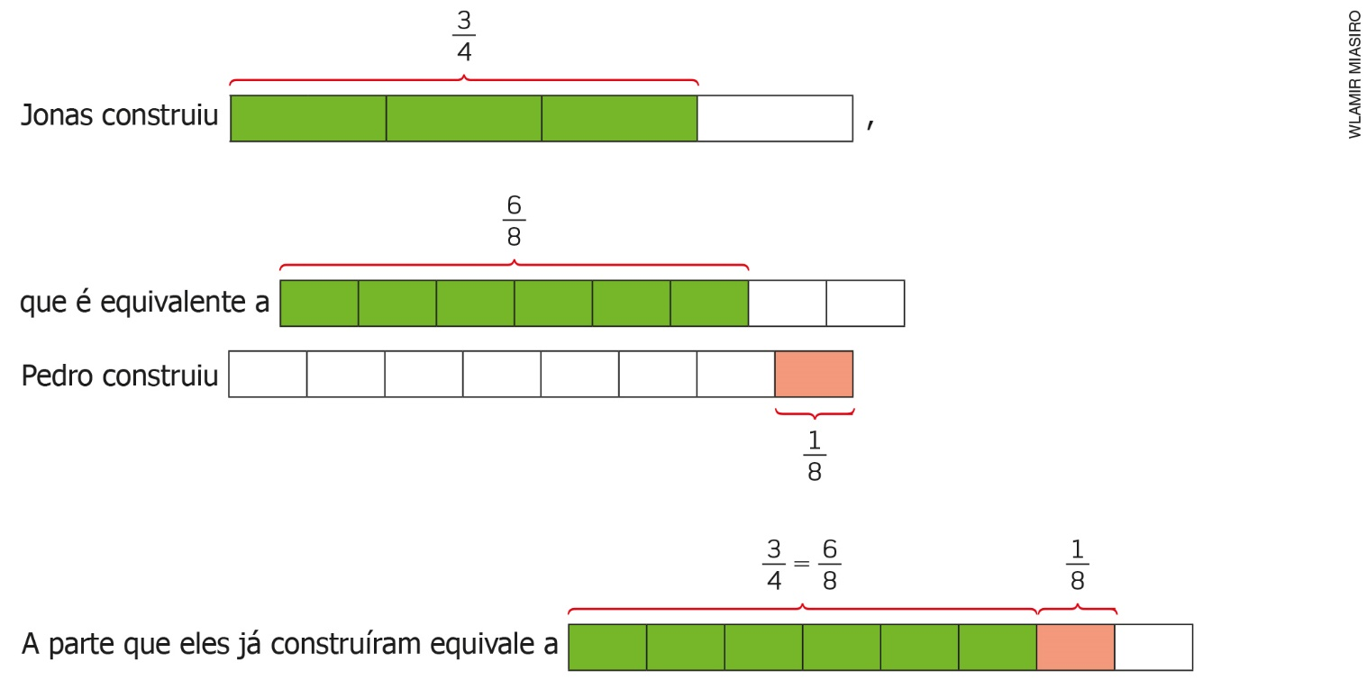
A parte que Jonas construiu ($\frac{3}{4}$) pode ser representada por uma fração equivalente, com denominador 8 ($\frac{6}{8}$):
$$\frac{6}{8}+\frac{1}{8}=\frac{7}{8}$$
Com isso, obtemos a adição de frações que corresponde à fração do muro que já foi construído, ou seja, os dois construíram 7/8 do total do muro.
Pergunte aos alunos qual é a fração que representa o muro todo. Devem concluir que é 8/8. Para determinar a fração do muro que ainda não foi construída, deverão utilizar uma subtração de frações com denominadores iguais:
Para adicionar ou subtrair frações com denominadores diferentes é preciso obter frações equivalentes a elas que tenham o mesmo denominador e, depois, adicioná-las ou subtraí-las como frações de mesmo denominador.

3ª etapa
Opte agora pelo trabalho em duplas para que troquem ideias no decorrer da realização da atividade. Distribua entre as duplas alguns problemas envolvendo adição e subtração de números fracionários, como o exemplo a seguir.
- Doralice repartiu uma barra de chocolate entre ela e outros dois amigos. Doralice ficou com 1/4 da barra, Nina ficou com 2/8 e Sérgio ficou com o restante da barra de chocolate. Que fração da barra de chocolate Sérgio recebeu?

Observe os encaminhamentos de cada dupla para a resolução do problema. Converse com os alunos sobre as formas de resolução, que pode ser por meio de um esquema, como demonstrado no problema anterior, ou por meio do mmc (4, 8), que é igual a 8.
$$\frac{1}{4}+\frac{2}{8}=\frac{2}{8}+\frac{2}{8}=\frac{4}{8}$$
Para encontrar a fração do chocolate que Sérgio recebeu, é necessário fazer a subtração:
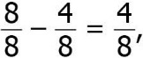
ou seja, Sérgio recebeu 4/8 da barra de chocolate.
Peça a cada aluno da dupla que elabore um problema envolvendo a adição de três frações com denominadores iguais. Em seguida, os problemas elaborados devem ser trocados entre as duplas e cada um resolve o problema elaborado pelo outro. Proponha que os problemas e as resoluções sejam apresentados pelas duplas, de forma que todos participem da troca de ideias.

Encadeamento das etapas: Na 1ª etapa, houve a sondagem dos conhecimentos prévios por meio de questionamentos orais, seguidos da apresentação de situações problema envolvendo a adição e a subtração de números fracionários, com denominadores iguais. Na 2ª etapa, a partir dos conhecimentos prévios observados na etapa anterior, encaminhou-se a sistematização, com a apresentação e a discussão a respeito das formas de resolução, procurando acompanhar as realizações das duplas e esclarecer as possíveis dúvidas. Na 3ª etapa, foi proposta a aplicação dos conhecimentos elaborados por meio da apresentação de uma situação problema e da solicitação de elaboração de problemas pelos alunos.

4ª etapa
Avaliação: Opte agora pelo trabalho individual. A decisão se justifica porque os alunos já consolidaram individualmente os conhecimentos.

- Joaquim comprou um queijo e dividiu-o em 8 partes do mesmo tamanho. Comeu duas partes e guardou o restante. Qual é a fração que representa a parte do queijo que ele guardou?
8/8 – 2/8 = 6/8
Ele guardou 6/8 do queijo.

- Elabore um problema envolvendo a adição de frações a seguir e depois o resolva:
$\frac{7}{8}-\frac{2}{3}$
Resposta pessoal. 7/8 – 2/3 = 21/24 – 16/24 = 5/24

- Calcule da forma que preferir.
$\frac{2}{4}+\frac{3}{5}$ 10/20 + 12/20 = 22/20 (mmc de 4 e 5 = 20)
$\frac{6}{12}-\frac{4}{12}$ 2/12

- Regina vai percorrer um trajeto de carro em 3 dias. No primeiro dia, vai percorrer 2/8 do trajeto; no segundo dia, ela vai percorrer 3/5. Qual é a fração que representa o trajeto inteiro?
2/8 + 3/5 = 10/40 + 24/40 = 34/40
40/40 – 34/40 = 6/40
O aluno deve concluir que a fração que representa o trajeto todo é 40/40.

